
Parrainage d’un enfant atteint de rachitisme ou porteur d’un pied bot

Je soussigné …………………………………désire prendre en charge le traitement d’un enfant de :

Moins de 5 ans 5 à 10 ans plus de 10 ans

Pour une période de

1 mois 3 mois 6 mois 1 an

Un enfant en particulier : nom ……………………. Pour une période de : ……………………….

Je verse 50€ pour la prise en charge du traitement d’un enfant présentant un pied-bot.

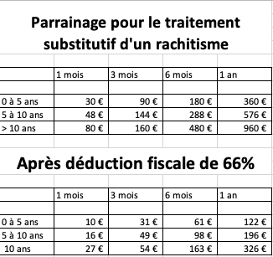

Je désire recevoir mon reçu fiscal à l’adresse mail :
………………………………………………………………………………………

Je fais un virement à AIMA de …………………….€ le ……………….

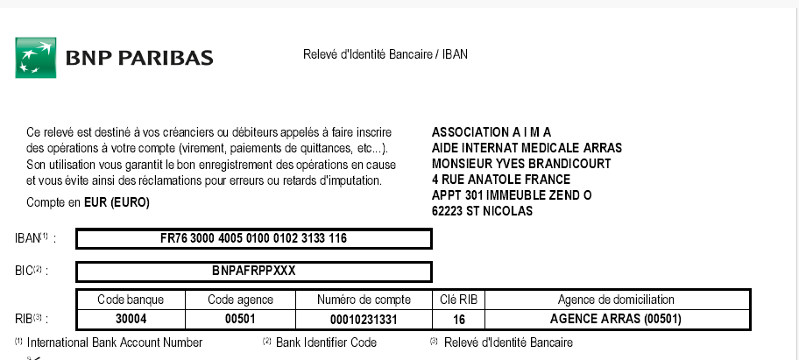
Veuillez envoyer ce document par mail après virement au trésorier Yves Brandicourt :
y.brandicourt@orange.fr et au président Bruno Tillie : bruno.tillie-fremaux@wanadoo.fr
pour une bonne gestion des dons dédiés.

